
МИНИСТЕРСТВО НАУКИ И ВЫСШЕГО ОБРАЗОВАНИЯ РОССИЙСКОЙ ФЕДЕРАЦИИ
Федеральное государственное бюджетное образовательное учреждение
высшего образования
"МИРЭА - Российский технологический университет"
РТУ МИРЭА

Институт искусственного интеллекта (ИИИ)
Кафедра Промышленной информатики (ПИ)

ОТЧЕТ
ПО ПРАКТИЧЕСКОЙ РАБОТЕ №4

по дисциплине
«Информатика»

Выполнил студент группы ИКБО-18-25 |  | Курилов А.И.
Принял ст. преподаватель каф. ПИ |  | Антонов С.В.

Практическую работу выполнил «__»_______2025 г.

«Зачтено» «__»_______2025 г.

Москва 2025
Программа:
#include <iostream>
#include <functional>
#include <cmath>
#include <list>
#include <vector>
#include <algorithm>
using namespace std;

static void run_task(const string& name, function<void()> func) {
cout << "\n==================================================" << endl;
cout << name << endl;
cout << "==================================================" << endl;

func();

cout << endl;
}

static void task_4_1() {
int x;
cout << "Введите число: "; cin >> x;
cout << "Сигнум равен " << (x > 0 ? 1 : (x == 0 ? 0 : -1)) << endl;
}

static double rectangleArea(double length, double width) {
return length * width;
}

static double triangleArea(double base, double height) {
return 0.5 * base * height;
}

static double circleArea(double radius) {
return 3.14 * radius * radius;
}

static void task_4_2() {
int choice;
double a, b, r;

cout << "Выберите фигуру для вычисления площади:" << endl;
cout << "1 - Прямоугольник" << endl;
cout << "2 - Треугольник" << endl;
cout << "3 - Круг" << endl;
cout << "Ваш выбор: ";
cin >> choice;

switch (choice) {
case 1:
cout << "Введите длину и ширину прямоугольника: ";
cin >> a >> b;
cout << "Площадь прямоугольника: " << rectangleArea(a, b) << endl;
break;

case 2:
cout << "Введите основание и высоту треугольника: ";
cin >> a >> b;
cout << "Площадь треугольника: " << triangleArea(a, b) << endl;
break;

case 3:
cout << "Введите радиус круга: ";
cin >> r;
cout << "Площадь круга: " << circleArea(r) << endl;
break;

default:
cout << "Неверный выбор!" << endl;
}
}

static int task_4_3() {
cout << endl;
for (int i = 0; i < 13; i++) {
if (i < 7) for (int j = 0; j < 8; j++) cout << (i < 6 ? "* " : " ");
int fit_line = i < 7 ? 34 : 34 + 8 * 2;
for (int j = 0; j < fit_line; j++) cout << (!(i % 2) ? '#' : '-');
cout << endl;
}

return 0;
}

static void task_4_4() {
/* Пример для x = 40 (середина):
x = 40
x_val = 4.0 * π * 40 / 80 = 2π
sin(2π) = 0
plot_y = 10 - (0 * 10) = 10
*/
const int width = 80, height = 20;

for (int y = 0; y < height; y++) {
for (int x = 0; x < width; x++) {
double x_val = 4.0 * 3.14 * x / width;
int plot_y = height / 2 - (int)(sin(x_val) * height / 2);
cout << (plot_y == y ? '*' : ' ');
}
cout << '\n';
}
}

static void task_4_5() {
cout << "I вариант: m=37, k=3, c=64" << endl;
cout << "Первые 10 чисел последовательности:" << endl;

int s = 0;
for (int n = 1; n <= 10; n++) {
s = (37 * s + 3) % 64;
cout << "s" << n << " = " << s << endl;
}

cout << "\nII вариант: m=25173, k=13849, c=65537" << endl;
cout << "Первые 5 чисел последовательности:" << endl;

s = 0;
for (int n = 1; n <= 5; n++) {
s = (25173 * s + 13849) % 65537;
cout << "s" << n << " = " << s << endl;
}
}

// Сортировка вставками (как в визуализации)
static void insertionSort(vector<int>& arr) {
for (int i = 1; i < arr.size(); i++) {
int key = arr[i];
int j = i - 1;

// Сдвигаем элементы больше key вправо
while (j >= 0 && arr[j] > key) {
arr[j + 1] = arr[j];
j--;
}
arr[j + 1] = key;
}
}

static void bucketSort(vector<int>& arr, int bucketCount) {
if (arr.empty()) return;

int minVal = *min_element(arr.begin(), arr.end());
int maxVal = *max_element(arr.begin(), arr.end());

if (minVal == maxVal) return; // Все элементы одинаковые

vector<vector<int>> buckets(bucketCount); // Корзинки

double range = (double)(maxVal - minVal + 1) / bucketCount; // Распределяем элементы по корзинкам

for (int num : arr) {
int bucketIndex = (num - minVal) / range;
if (bucketIndex >= bucketCount) bucketIndex = bucketCount - 1;
buckets[bucketIndex].push_back(num);
}

// Сортируем каждую корзинку и собираем обратно
arr.clear();
for (auto& bucket : buckets) {
insertionSort(bucket);
arr.insert(arr.end(), bucket.begin(), bucket.end());
}
}

static void task_4_6() {
vector<int> arr;
int n, bucketCount;

cout << "Введите количество элементов: ";
cin >> n;

cout << "Введите " << n << " элементов через пробел: ";
for (int i = 0; i < n; i++) {
int num;
cin >> num;
arr.push_back(num);
}

cout << "Введите количество корзинок: ";
cin >> bucketCount;

if (bucketCount < 1e-10) {
cout << "Количество корзинок должно быть положительным!" << endl;
return;
}

cout << "До сортировки: ";
for (int num : arr) cout << num << " ";
cout << endl;

bucketSort(arr, bucketCount);

cout << "После сортировки: ";
for (int num : arr) cout << num << " ";
cout << endl;
}

int main() {
setlocale(LC_ALL, "RU");

run_task("4.1 Знак числа", task_4_1);
run_task("4.2 Геометрические фигуры", task_4_2);
run_task("4.3 Былая слава", task_4_3);
run_task("4.4 Синусоида", task_4_4);
run_task("4.5 Генератор псевдослучайных чисел", task_4_5);
run_task("4.6 Алгоритм сортировки (блочный или \"корзиночный\")", task_4_6);
}

Пример работы программы:
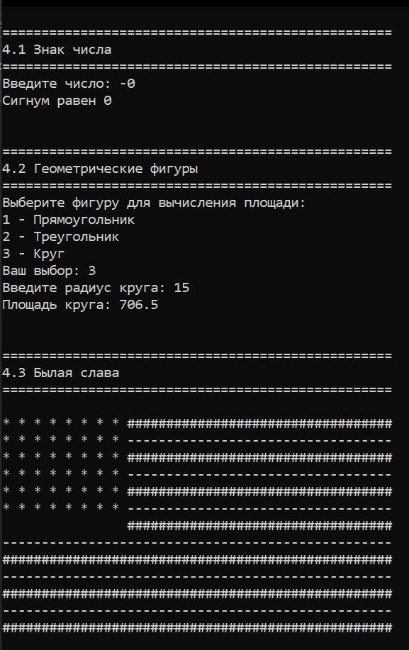
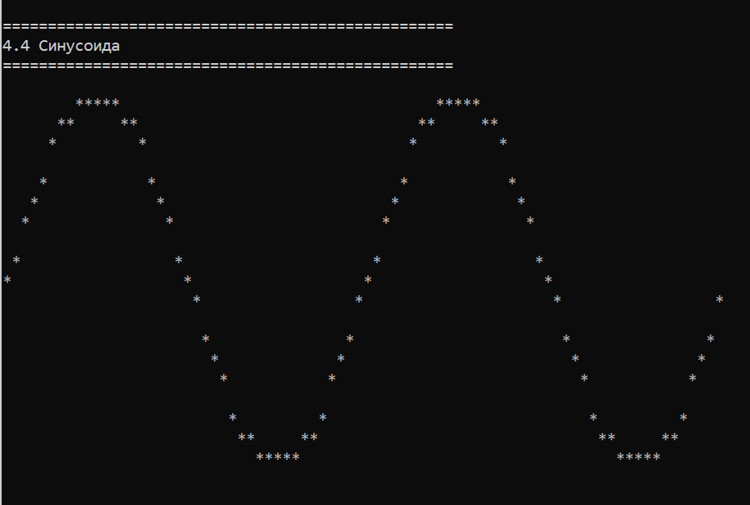
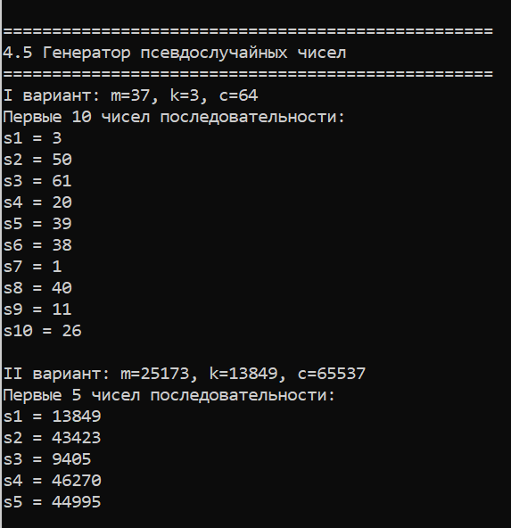
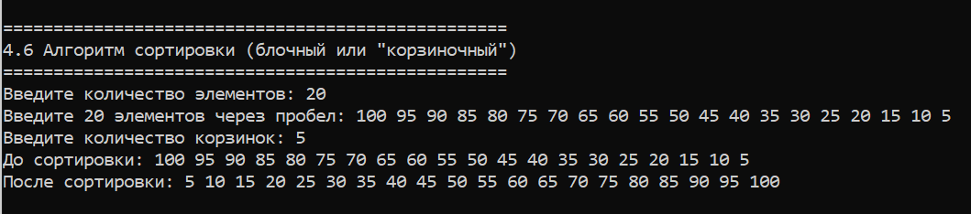

К заданию 4.6 приложена интерактивная презентация, визуализирующая работу блочного алгоритма сортировки.

